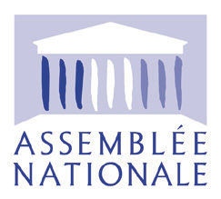

DEPUTE-E-S COMMUNISTES

Communiqué

Paris, 6 novembre 2017

Annulation de la taxe sur les dividendes : la facture ne doit pas peser sur les Français

Suite à la censure par le Conseil constitutionnel de la taxe de 3% sur les dividendes, la France est sommée de rembourser à des grands groupes dix milliards d'euros, intérêts compris. Le gouvernement propose pour pouvoir payer de modifier le budget et de créer une surtaxe exceptionnelle à l'impôt sur les sociétés, afin de récupérer 5 milliards d’euros. Les 5 milliards restant seront imputés au budget 2018, sous la forme d'un déficit. Autrement dit, ils seront à la charge des Français, auxquels on réclame ainsi de nouveaux sacrifices !

Cet après-midi, Fabien Roussel est intervenu dans l’hémicycle pour dénoncer ce dispositif de remboursement adressé à des entreprises qui seront peut-être citées demain dans les Paradise Papers.

Nous proposons de pérenniser la surtaxe à l'impôt sur les sociétés, pour éviter aux Français de subir une charge injuste, et réclamons un moratoire sur les intérêts. Nous demandons par ailleurs au gouvernement de surseoir à la suppression de l'ISF et à la mise en place du prélèvement forfaitaire unique sur le capital. Une solution toute trouvée pour récupérer dès 2017 les 5 milliards d’euros manquant.

Contact presse : 01 40 63 60 84

